 

**Komunitní centrum Žitná 35**

**VÝLET DO PARKU BOHNICKÉ NEMOCNICE**

**Středa 19. 7. 2017**

**14:00 - 19:00**

Pojďte s námi navštívit zklidňující prostředí parku **Psychiatrické nemocnice Bohnice.** Prohlédneme si dominantu areálu, kostel sv. Václava navrhnut architektem Václavem Roštlapilem, autorem také Akademie výtvarných věd a Strakovy akademie. Navštívíme zdejší socioterapeutickou farmu zvířat. Občerstvíme se v kavárně V. kolona. Zkrátka prožijeme krásné červencové odpoledne.

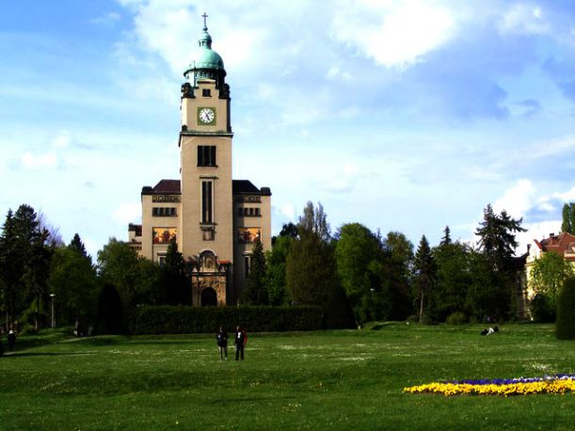

 **Kde se potkáme:** před vchodem do komunitního centra, Žitná 35, Praha 1

**Kontakt**: vedoucí KC Denisa Cháberová, tel.: 734 789 318,

E-mail: [komunitko@zenyvohrozeni.cz](mailto:komunitko@zenyvohrozeni.cz)